中國語文（二）

（非華語學生適用）

課冊

**第七課　美麗的彩虹**

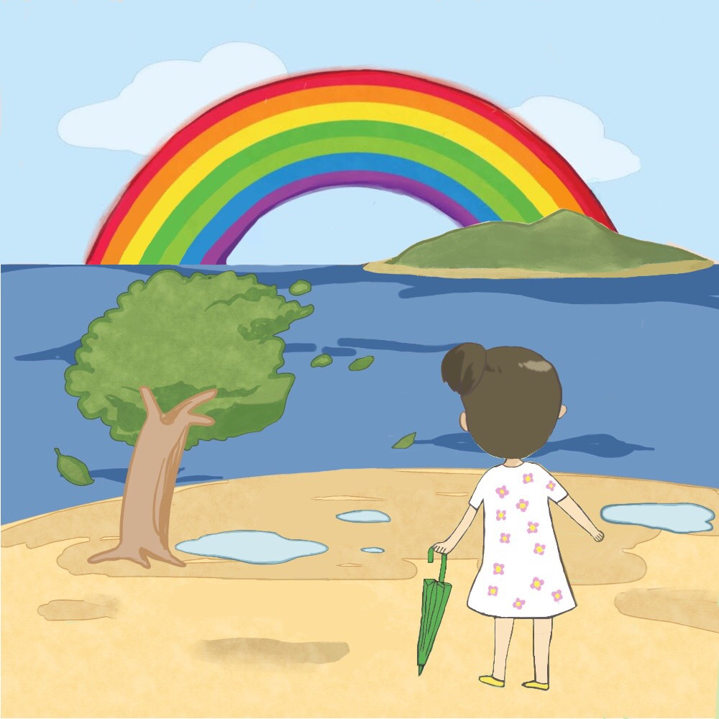

姓名：\_\_\_\_\_\_\_\_ 班級：\_\_\_\_\_\_\_\_\_

1. **看一看，説一説**

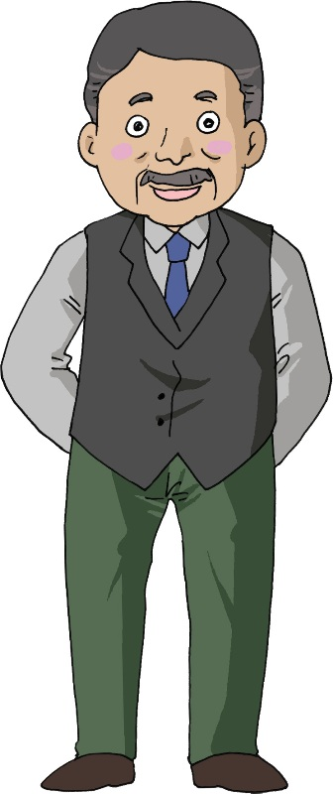

1. **學句子**

***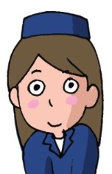*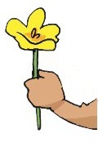**

頭上 手裏

**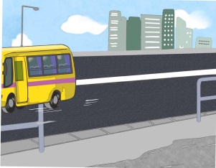*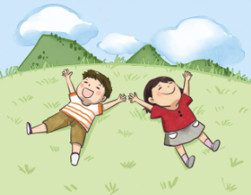***

草地上 馬路邊

**寫一寫**

邊 上 裏

1. 身\_\_\_\_ 3. 河\_\_\_\_

**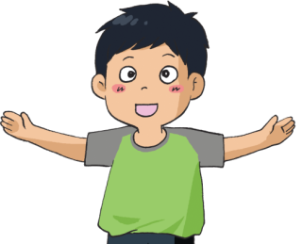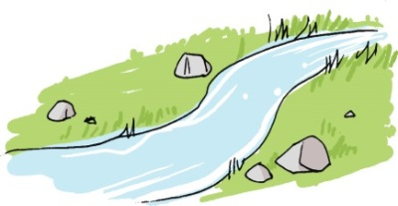**

1. ***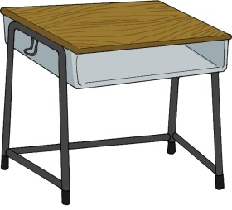***桌子\_\_\_\_ 4. 書包\_\_\_\_

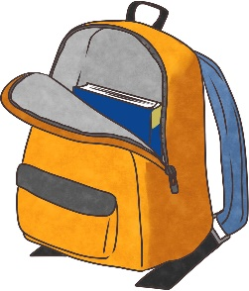

**説一説**

****C:\Users\chengmanfong\Desktop\Graphic bank\用品\文具\11_41b.jpg例子：

鉛筆在桌子上。

1. 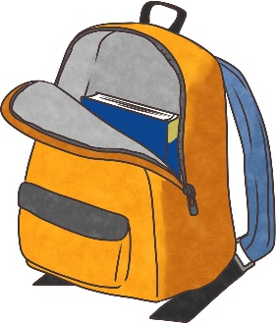

****2.

**(三) 看一看，讀一讀**

|  |  |  |  |
| --- | --- | --- | --- |
| **C:\Users\chengmanfong\Desktop\PIC\180823_029.jpg** | **C:\Users\chengmanfong\Desktop\PIC\180823_030.jpg** |  | C:\Users\chengmanfong\Desktop\Graphic bank\生活\日常生活\IMG_0014.jpg |
| 穿 | 戴 | 拿 | 吹 |
| C:\Users\chengmanfong\Desktop\Graphic bank\人物\01_08e.jpg | C:\Users\chengmanfong\Desktop\Graphic bank\人物\01_08f.jpg | **C:\Users\chengmanfong\Desktop\PIC\180823_031.jpg** | C:\Users\chengmanfong\Desktop\Graphic bank\生活\日常生活\70.png |
| 哭 | 笑 | 抱 | 洗 |
| C:\Users\chengmanfong\Desktop\Graphic bank\用品\衣服\05_30a.jpg | C:\Users\chengmanfong\Desktop\Graphic bank\人物\NCS005.jpg |  | **C:\Users\chengmanfong\Desktop\PIC\180823_032.jpg** |
| 掛 | 找 | 雨傘 | 繩 |
| **C:\Users\chengmanfong\Desktop\Graphic bank\天氣和大自然\b9.jpg** | **C:\Users\chengmanfong\Desktop\PIC\180823_033.jpg** | **C:\Users\chengmanfong\Desktop\PIC\180823_034.jpg** |  |
| 彩虹 | 害怕 | 乾淨 |  |

**(四) 課文**

**美麗的彩虹**

妹妹穿着花裙子，

頭上戴着紅帽子，

手裏拿着綠雨傘，

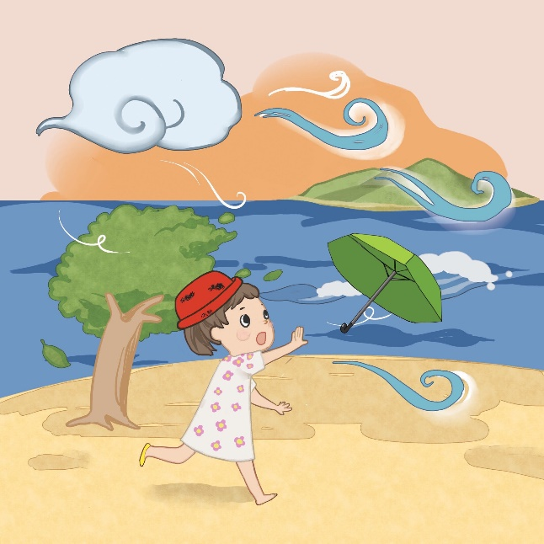腳上穿着黃鞋子。

嘩啦啦，下雨了。

身上裙子淋濕了，

小紅帽子弄髒了，

手裏雨傘吹走了。

鞋子呢？其中一隻不見了。

妹妹哭着找媽媽。

媽媽笑着抱妹妹。

黃鞋子，找到了，

就在青青草地上。

她們一起回家了。

濕裙子，洗乾淨，

掛在繩上隨風飄。

雨停了，看藍天，

七色彩虹真美麗。

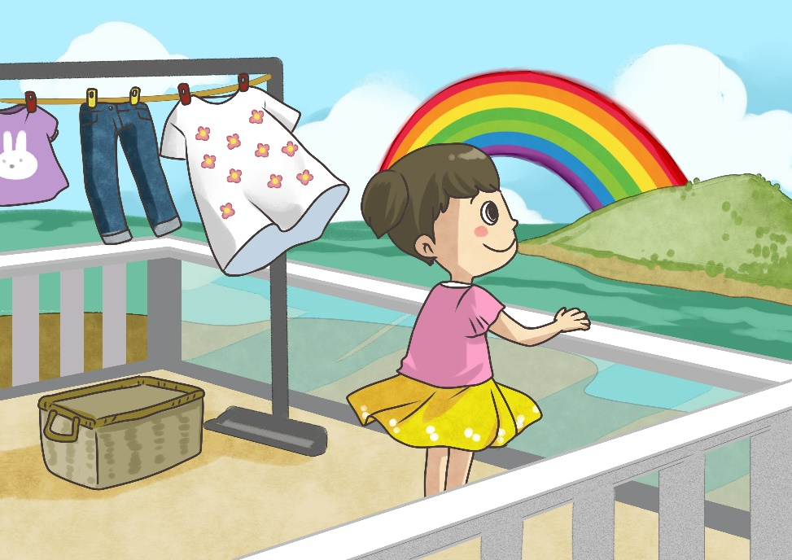

**一、選一選，填一填**

1. 妹妹的裙子為甚麼淋濕了？

\_\_\_\_\_\_\_\_\_\_\_\_\_

1. 妹妹為甚麼哭？(請✓出來)

□ 找不到媽媽 □ 裙子淋濕了

□ 鞋子不見了 □ 雨傘不見了

1. 妹妹哭了，媽媽怎麼做？

\_\_\_\_\_\_\_\_\_\_\_\_\_\_\_\_\_\_\_\_\_

1. 媽媽在哪裏找到妹妹的鞋子？  
   媽媽在\_\_\_\_\_\_\_\_\_\_\_找到妹妹的鞋子。

**説一説**

大自然有哪些顏色？

**二、我會讀**

|  |
| --- |
| 紅色 |
| 橙色 |
| 黃色 |
| 綠色 |
| 青色 |
| 藍色 |
| 紫色 |



**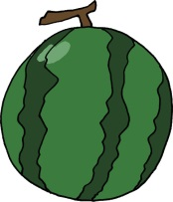説一説**

例子： 綠色的西瓜

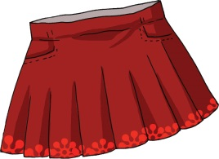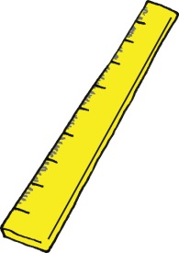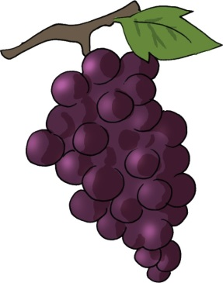

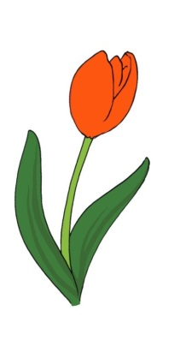

**三、我會用**

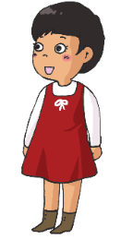例子：

妹妹穿着裙子。

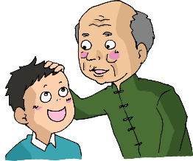**填一填**

1. 爺爺笑\_\_\_\_\_説：「你真乖！」

**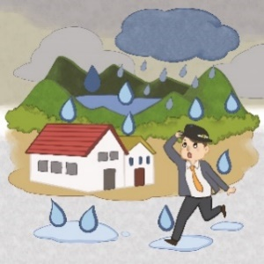**

1. 外面\_\_\_\_\_着雨。

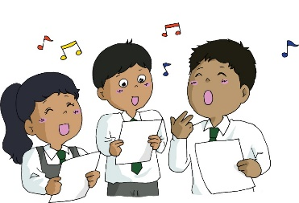

1. 我們唱着\_\_\_\_\_\_。

例子：

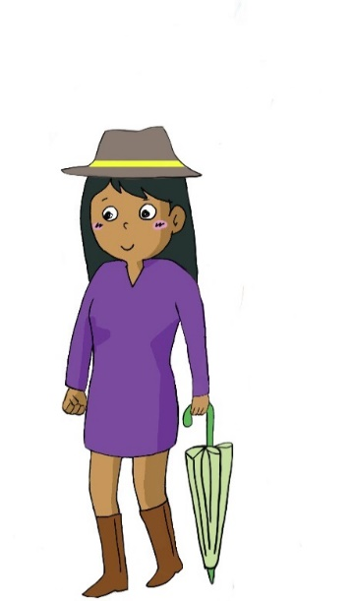頭上戴着帽子。

身上穿着裙子。

腳上穿着鞋子。

手裏拿着雨傘。

**説一説，寫一寫**

1. **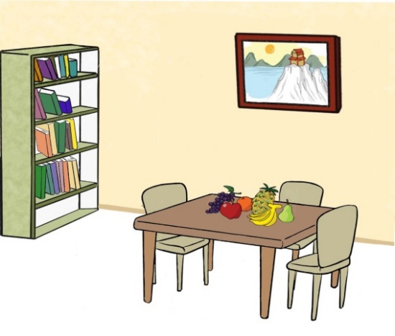**牆上掛着\_\_\_\_\_\_\_\_\_。
2. 書架上\_\_\_\_\_\_\_\_\_\_\_\_。
3. \_\_\_\_\_\_\_\_\_\_\_\_\_\_\_\_\_\_\_  
   \_\_\_\_\_\_\_\_\_\_\_\_\_\_\_\_\_。

**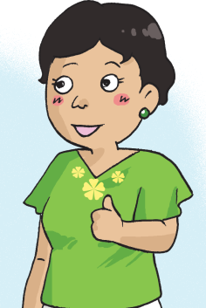四、認一認**

**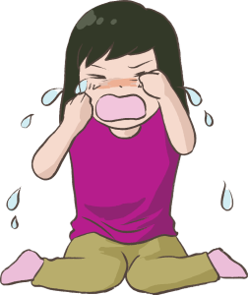**

姐姐哭了。 媽媽笑了。

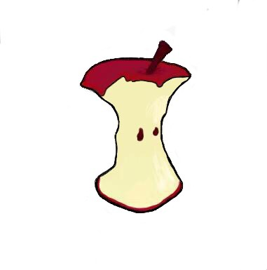

我早上吃了一個蘋果。

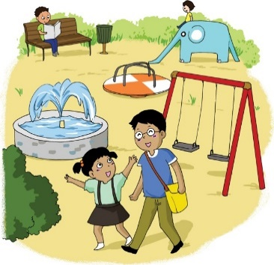

我們今天去了公園。

**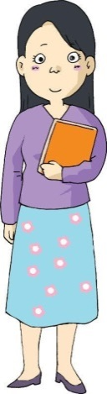**

老師穿了一條花裙子。

**五、説一説**

**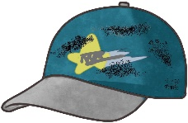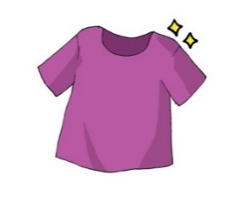**

衣服洗乾淨了 帽子弄髒了

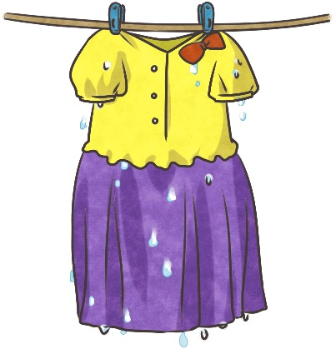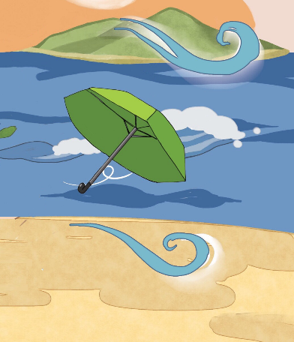

裙子淋濕了 雨傘吹走了

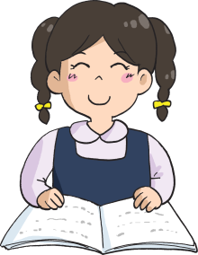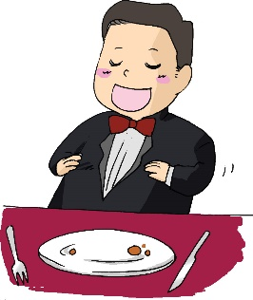

我學會了 我吃飽了

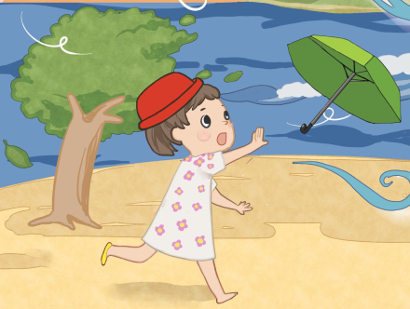 **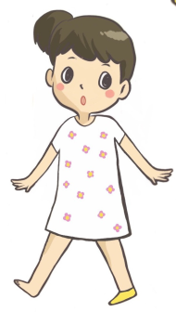六、我會用**

手裏雨傘吹走了。鞋子呢？

其中一隻不見了。

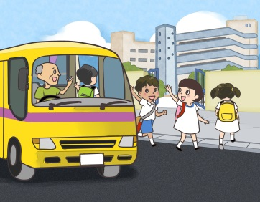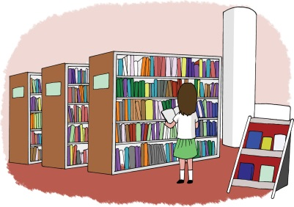

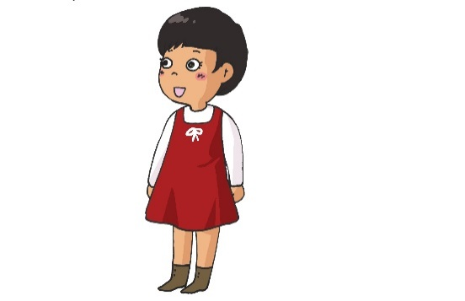**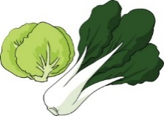**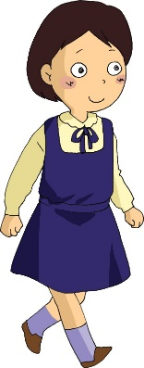**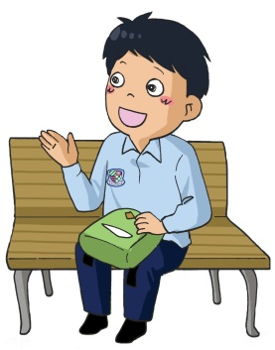**

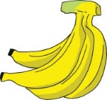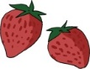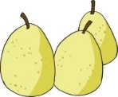

我喜歡吃\_\_\_\_\_。你呢？

我們去學校。  
你呢？

我去圖書館。

我喜歡吃\_\_\_\_\_\_\_。

**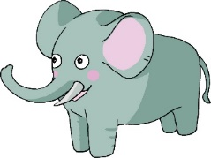**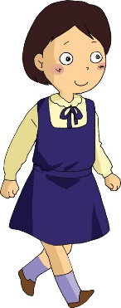**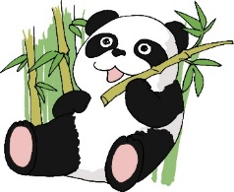**

**(五) 學字詞**

**一、認一認**

手(扌)

|  |  |  |  |  |
| --- | --- | --- | --- | --- |
| $$扌$$ |  | 丁 |  | 打 |
| $$扌$$ 1 |  | 包 |  | 抱 |
| $$扌$$ |  | 戈  十 |  | 找 |
| $$扌$$ 木 |  | 白 |  | 拍 |

**二、想一想，説一説**

例子：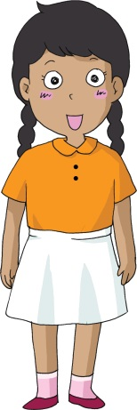

C:\Users\edbuser\Desktop\Pictures_L&T_A Tool\color\LSTH\Amendments\11b\11_41b.jpg**三、寫一寫，讀一讀**

C:\Users\edbuser\Desktop\a.jpg寫



|  |  |  |  |
| --- | --- | --- | --- |
| 穿 |  | ( ) | 穿着 |
|  | C:\Users\edbuser\Desktop\a.jpg |  | |
| 頭 |  | ( ) | 石頭、搖頭 |
|  | C:\Users\edbuser\Desktop\a.jpg |  | |
| 紅 |  | ( ) | 紅綠燈、紅豆 |
|  | C:\Users\edbuser\Desktop\a.jpg |  |  |
| 着 |  | ( ) | 穿着 |
|  | C:\Users\edbuser\Desktop\a.jpg | C:\Users\chengmanfong\Desktop\讀寫CH7\着.bmp | |
| 拿 |  | ( ) | 拿着 |
|  | C:\Users\edbuser\Desktop\a.jpg | C:\Users\chengmanfong\Desktop\讀寫CH7\拿.bmp | |

|  |  |  |  |  |  |  |
| --- | --- | --- | --- | --- | --- | --- |
| 裏 | |  | | ( ) | | 裏面、這裏 |
|  | | C:\Users\edbuser\Desktop\a.jpg | | C:\Users\chengmanfong\Desktop\讀寫CH7\裏.bmp | | |
| 綠 | |  | | ( ) | 綠色 | |
|  | | C:\Users\edbuser\Desktop\a.jpg | | C:\Users\chengmanfong\Desktop\讀寫CH7\綠.bmp | | |
| 傘 | |  | | ( ) | | 雨傘 |
|  | | C:\Users\edbuser\Desktop\a.jpg | | C:\Users\chengmanfong\Desktop\讀寫CH7\傘.bmp | | |
| 腳 | |  | | ( ) | 手腳 | |
|  | | C:\Users\edbuser\Desktop\a.jpg | | C:\Users\chengmanfong\Desktop\讀寫CH7\腳.bmp | | |
| 黃 | |  | | ( ) | 黃色 | |
|  | | C:\Users\edbuser\Desktop\a.jpg | | C:\Users\chengmanfong\Desktop\讀寫CH7\黃.bmp | | |
| 吹 | |  | | ( ) |  | |
|  | | C:\Users\edbuser\Desktop\a.jpg | | C:\Users\chengmanfong\Desktop\讀寫CH7\吹.bmp | | |
| 哭 | |  | | ( ) | 大哭 | |
|  | | C:\Users\edbuser\Desktop\a.jpg | | C:\Users\chengmanfong\Desktop\讀寫CH7\哭.bmp | | |
| 抱 | |  | | ( ) | | 抱着 | |
|  | | C:\Users\edbuser\Desktop\a.jpg | | C:\Users\chengmanfong\Desktop\讀寫CH7\抱.bmp | | | |
| 找 | |  | | ( ) | | 找到 | |
|  | | C:\Users\edbuser\Desktop\a.jpg | | C:\Users\chengmanfong\Desktop\讀寫CH7\找.bmp | | | |
| 青 | |  | | ( ) | | 青草、青年 | |
|  | | C:\Users\edbuser\Desktop\a.jpg | | C:\Users\chengmanfong\Desktop\讀寫CH7\青.bmp | | | |
| 色 | |  | | ( ) | | 顏色 | |
|  | | C:\Users\edbuser\Desktop\a.jpg | | C:\Users\chengmanfong\Desktop\讀寫CH7\色.bmp | | | |
| 美 | |  | | ( ) | | 美妙、美好、美味 | |
|  | | C:\Users\edbuser\Desktop\a.jpg | | T:\LYY 盈盈\P3_Working file\Ch2\美.bmp | | | |
| 麗 | |  | | ( ) | 美麗 | |
|  | | C:\Users\edbuser\Desktop\a.jpg | | T:\LYY 盈盈\P3_Working file\Ch2\麗.bmp | | |

**C:\Users\edbuser\Desktop\22.jpg認一認**

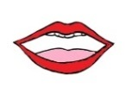

|  |  |  |  |
| --- | --- | --- | --- |
| 淋 | ( ) | (氵 林) | 淋濕 |
| 濕 | ( ) | (氵 ) | 淋濕 |
| 髒 | ( ) | (骨 葬) | 骯髒 |
| 乾 | ( ) | G:\^NCS-小學學習材料\Pictures\Pictures_for new units\002_0912.png( 乞) | 餅乾 |
| 淨 | ( ) | (氵 爭) | 乾淨 |
| 繩 | ( ) | G:\^NCS-小學學習材料\Pictures\Pictures_for new units\002_0912.png(糹 黽) | 跳繩 |
| 虹 | ( ) | G:\^NCS-小學學習材料\Pictures\Pictures_for new units\002_0912.png(虫 工) | 彩虹 |

**(六) 我學會了**

**一、我學會**

|  |  |
| --- | --- |
| **C:\Users\chengmanfong\Desktop\PIC\180823_029.jpg** | **C:\Users\chengmanfong\Desktop\PIC\180823_030.jpg** |
| 穿 | 戴 |
| C:\Users\chengmanfong\Desktop\Graphic bank\生活\日常生活\IMG_0014.jpg | C:\Users\chengmanfong\Desktop\Graphic bank\人物\01_08e.jpg |
| 吹 | 哭 |
| C:\Users\chengmanfong\Desktop\Graphic bank\人物\01_08f.jpg | C:\Users\chengmanfong\Desktop\PIC\NCS053_r.jpg |
| 笑 | 找 |

|  |  |
| --- | --- |
| C:\Users\chengmanfong\Desktop\Graphic bank\生活\日常生活\02_13b.jpg | C:\Users\chengmanfong\Desktop\Graphic bank\用品\衣服\05_30a.jpg |
| 洗 | 掛 |
|  | C:\Users\chengmanfong\Desktop\PIC\180823_031.jpg |
| 拿 | 抱 |
|  |  |
|  |  |
|  |  |
|  |  |
|  |  |
|  |  |

**二、我還學會**

|  |  |
| --- | --- |
| C:\Users\chengmanfong\Desktop\Graphic bank\建築物和設施\設施\117.jpg | C:\Users\chengmanfong\Desktop\Graphic bank\生活\日常生活\05_18b.jpg |
| 圖書館 | 吃飽 |
| **C:\Users\chengmanfong\Desktop\Graphic bank\動物\01_28a.jpg** |  |
| 熊貓 |  |
|  |  |
|  |  |
|  |  |
|  |  |
| C:\Documents and Settings\chiuyan\My Documents\Betty Chiu\Projects\八鄉_齊齊說\Artwork\icon04re01.png | |

**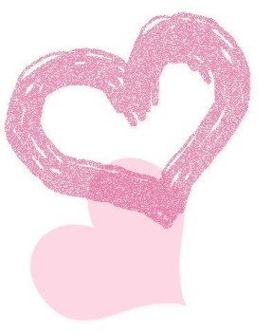**

我喜歡這一課。



**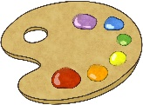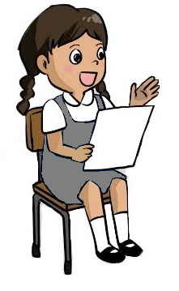我還想學**

我的裙子是灰色的。

**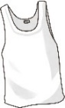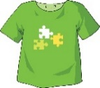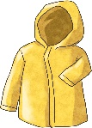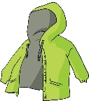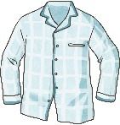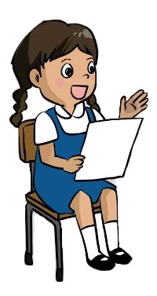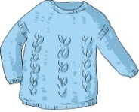**

衣服洗乾淨了。

a**説一説，寫一寫**

**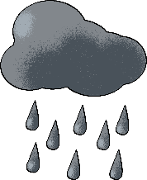**

**下雨天**

\_\_\_\_\_\_\_\_\_\_\_\_\_\_\_\_\_\_\_\_\_\_\_\_\_\_\_\_\_\_\_\_\_\_\_\_\_\_\_\_\_\_\_\_\_\_\_\_\_\_\_\_\_\_\_\_\_\_\_\_\_\_\_\_\_\_\_\_\_\_\_\_\_\_\_\_\_\_\_\_\_\_\_\_\_\_\_\_\_\_\_\_\_\_\_\_\_\_\_\_\_\_\_\_\_\_\_\_\_\_\_\_\_\_\_\_\_\_\_\_\_\_\_\_\_\_\_\_\_\_\_\_\_\_\_\_\_\_\_\_\_\_\_\_\_\_\_\_\_\_\_\_\_\_\_\_\_\_\_\_\_\_\_\_\_\_\_\_\_\_\_\_\_\_\_\_\_\_\_\_\_\_\_\_\_\_\_\_\_\_\_\_